به نام خدا

فراموش شدن حدود ۳۰ درصد کلمات گیلکی-لنگرودی بعد ۶۰ سال
محمد طه خیری دوست لنگرودی
دبیرستان استعداد های درخشان شهید بهشتی لنگرود (‌دوره اول متوسطه)
دی ۱۴00
https://github.com/tahakh19/langrudi

مقدمه :
هدف این تحقیق به دست آوردن درصد کلماتی از گیلکی-لنگرودی است که در گذر۶۰ سال اخیر به فراموشی سپرده شده است.
در این تحقیق مجموعه ای از کلمات گیلکی-لنگرودی فراهم آورده شده و بعد از حذف کلماتی که بیشتر گویش بودند به مجموعه ای زبان گونه دست پیدا کردیم و با کمک گرفتن از افرادی که از کلمات قدیم اگاه بودند سعی کردیم مشخص سازیم که کدام کلمات ۶۰ سال پیش استفاده می شد و هم اکنون استفاده نمی شود. در انتها با تقسیم تعداد کلمات بر کل کلمات مشخص شده به درصد ۲۹.۱ رسیدیم که یعنی این کلمات به فراموشی سپرده شده اند.

۱ . منبع کلمات
بعد از گشتن به دنبال منابع در اینترنت، منابع بسیاری از کلمات گیلکی یافت شد، ولی برای گویش لنگرودی مناسب ترین، تحقیقی بود که مدرسه سما لنگرود تحت عنوان «کتابچه گویش لنگرودی» در سال 99 تهیه کرده بود . این کتابچه به صورت PDF بود و در ان ۶۰۴ کلمه بدون داشتن تلفظ قرار داشت. به خاطر نداشتن Text اولیه این کتابچه ناگزیر شدیم که توسط یک برنامه ساده پایتون این PDF را به فایل CSV و سپس با import کردن در Libreoffice calc(Excel) ان را به XLS تبدیل نماییم.

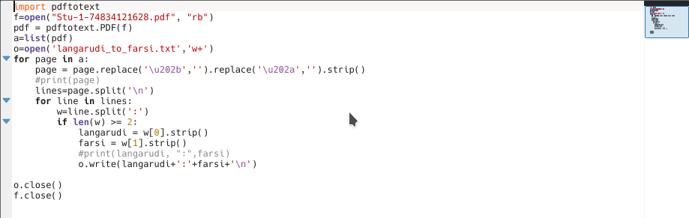
۲ . اضافه کردن تلفظ و گویش های دیگر
در این مرحله به کمک افراد اگاه توانستیم کاربرد کلمات را تا ۸۰ سال اخیر پیدا کنیم. کلمات گویش های دیگر مثل لاهیجانی ، رشتی، کلمات تکراری و کلمات نامناسب (در مجموع ۱۱۹ کلمه) حذف گردید. برای کلمات باقیمانده تلفظ آنها را به شکل Finglish در فایل خروجی قرار دادیم، در پایان ۴۸۵ کلمه باقیماند.

۳ . حذف کلمات گویش گونه لنگرودی
در این مرحله برای به دست اوردن کلماتی که بیشتر حالت گویش داشتند بررسی مجدد انجام گردید برای مثال کلمه (بشو) تغییر یافته (برو) است، یا (پر) که تغییر یافته (پدر) است و بسیاری از کلمات دیگر حذف گردید (در مجموع ۱۵۲ کلمه). در نهایت در این مرحله به ۳۳۳ کلمه رسیدیم که مبنای آمار نهایی را تشکیل می داد (پیوست الف).

۴ . جدا سازی کلمات فراموشی شده
از ۳۳۳ کلمه مرحله قبل با همکاری اشخاص مطلع و با تجربه جداسازی انجام گرفت و مشخص شد که ۹۷ کلمه از بین ۳۳۳ کلمه دیگر در زمان حال استفاده نمی شوند یا به ندرت در بعضی از مناطق لنگرود استفاده میشوند که نشان دهنده این بود که ۲۹ درصد کلمات که در ۶۰ سال پیش به صورت عادی استفاده میشدند، حال دیگر کاربرد ندارند و جایگزین فارسی پیدا کرده اند. (پیوست الف)
نتیجه گیری
در این تحقیق مشخص شد که ۲۹ درصد کلمات گیلگی-لنگرودی بعد از۶۰ سال با کلمات فارسی جایگزین شده است. این نشان دهنده خطر از بین رفتن این زبان/گویش با ارزش کشور است.

فایلهای پروژه
ادرس وب:
https://github.com/tahakh19/langrudi
آدرس نتایج تحقیق:
https://github.com/tahakh19/langrudi/blob/main/result_langrudi.pdf
فایل اکسل نتایج به صورت sheet های مختلف:
https://github.com/tahakh19/langrudi/blob/main/langarudi_to_farsi.ods?raw=true
منبع ابتدایی لغات قبل از تغییرات و بدون حذفیات:
https://raw.githubusercontent.com/tahakh19/langrudi/main/langarudi_to_farsi.txt

قدردانی و تشکر
در این پژوهش از کمک مادربزرگم (زهرا صنایع جعفری) و پدر بزرگم بهرمند بودم و از ایشان بابت وقتی که گذاشتند و مشاوره هایی که دادند ممنونم.
پیوست الف: کلمات تحلیل شده

http://langroud.samaschools.ir/files/748/Stu-1-74834121628.pdf

